Menlu RI: Preventive Diplomacy Penting untuk Cegah Konflik di Kawasan

Jakarta, 14 Juli 2023. Menteri Luar Negeri Retno Marsudi memimpin pertemuan ASEAN Regional Forum (ARF) ke-30, Jumat (14/7) di Jakarta. Dalam pertemuan ini, Menlu Retno menyampaikan bahwa ARF harus mempunyai peran preventive diplomacy untuk menjaga perdamaian dan mencegah terjadinya konflik di kawasan.

ASEAN Regional Forum (ARF) didirikan pada 1994 untuk membentuk arsitektur keamanan kawasan pasca Perang Dingin melalui upaya membangun kepercayaan (confidence building measures) yang mengedepankan dialog dan konsultasi. Namun, saat ini lanskap keamanan kawasan telah banyak berubah akibat meruncingnya rivalitas negara adidaya (great powers) di kawasan.

Dalam pidato pembukanya, Menlu Retno menyampaikan bahwa pendekatan “tit for tat” telah menciptakan krisis kepercayaan yang dalam, sehingga menghambat kerja sama. Ia juga menggarisbawahi potensi konflik yang berasal dari sengketa wilayah dan konflik etnik. Tantangan tersebut semakin kompleks dengan munculnya masalah keamanan non-tradisional seperti terorisme, perdagangan orang, dan perompakan laut.

“Kompleksitas ini menuntut kita untuk dapat mengelola potensi konflik dengan cara yang lebih baik. Kita harus menggunakan ARF sebagai wahana untuk mengupayakan perdamaian dan mencegah terjadinya konflik di kawasan,” ujar Menlu Retno.

Menlu Retno menegaskan pentingnya mengubah defisit kepercayaan menjadi strategic trust. Ia juga menekankan perlunya membangun kerja sama yang bermanfaat langsung bagi masyarakat di kawasan. Untuk itu, Indonesia terus mendorong kerja sama konkret visi ASEAN Outlook on the Indo-Pacific.

“Kerja sama tersebut tidak hanya bermanfaat di bidang ekonomi, namun juga dapat mendorong kerja sama strategis di tengah situasi geopolitik saat ini,” ujar Menlu Retno.

Lebih lanjut, Menlu Retno sampaikan bahwa sudah saatnya ARF bertransformasi ke tahap selanjutnya untuk menjadi mekanisme pencegahan konflik (preventive diplomacy) yang lebih responsif dalam menghadapi tantangan keamanan di kawasan.

Sementara dalam pernyataan nasional, Menlu Retno menyampaikan 3 rekomendasi untuk menjadikan ARF memiliki peran dalam preventive diplomacy:

Pertama, menerapkan norma dan nilai-nilai yang dijunjung ASEAN, seperti yang tertuang di dalam Piagam ASEAN dan Treaty of Amity and Cooperation (TAC).

“Kita memerlukan pedoman untuk mencegah terjadinya konflik. Dalam hal ini, karena domain maritim menyimpan banyak potensi konflik, kita perlu menetapkan aturan main khususnya di domain maritim,” ujar Menlu Retno.

Kedua, ARF harus mendorong kerja sama konkret. Menlu Retno menyampaikan bahwa ARF harus menjadi sebuah mekanisme berorientasi aksi untuk menghadapi tantangan keamanan kawasan. Terdapat sejumlah kerja sama yang dapat dilakukan seperti program peningkatan kapasitas dan joint exercises. Kerja sama konkret tersebut harus bersifat inklusif dan tidak mengancam pihak lain.

“Inilah bentuk upaya preventive diplomacy yang dapat mencegah terjadinya konflik,” jelas Menlu Retno.

Ketiga, penguatan kapasitas institusional ARF. Dalam hal ini, Menlu Retno mendorong penguatan peran ARF Chair dan Friends of the ARF Chair. Menlu Retno juga mendorong mekanisme Track II ARF. Lebih lanjut Menlu Retno menekankan bahwa untuk memajukan mekanisme ARF ke tahap preventive diplomacy, diperlukan kemauan politik dari seluruh pihak.

Pertemuan ARF ke-30 menyoroti sejumlah isu keamanan kawasan maupun di luar kawasan di antaranya terkait isu Myanmar, keamanan maritim Laut Tiongkok Selatan, denuklirisasi di Semenanjung Korea, dan pentingnya kawasan Indo-Pasifik yang bebas dari senjata nuklir. Isu di luar kawasan masih didominasi dampak perang yang terjadi di Ukraina.

Para peserta pertemuan juga menyampaikan apresiasi kepemimpinan Indonesia di ASEAN, terutama dalam mendorong implementasi Five Point Consensus (5PC) di Myanmar. Peserta pertemuan juga menegaskan dukungan pada sentralitas ASEAN dan penghormatan terhadap hukum internasional, termasuk Piagam PBB.

***

Untuk Informasi lebih lanjut, silakan menghubungi kontak di bawah ini.

Direktur Informasi dan Media Kementerian Luar Negeri – Hartyo Harkomoyo (0811831899)
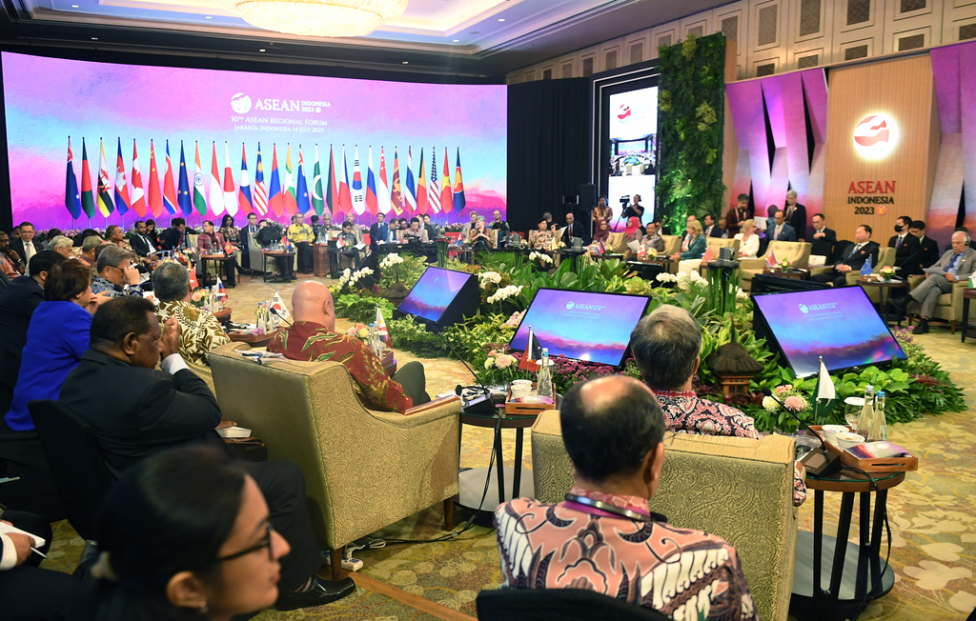

Menteri Luar Negeri Retno Marsudi menyampaikan bahwa ASEAN Regional Forum (ARF) harus mempunyai peran preventive diplomacy untuk menjaga perdamaian dan mencegah terjadinya konflik di kawasan saat memimpin pertemuan ARF ke-30 di Jakarta (14/7) (Foto: Kemlu RI).

